Asus WL-500
В адресной строке браузера набираем 192.168.1.1.

При первом запуске логин admin и пароль admin.

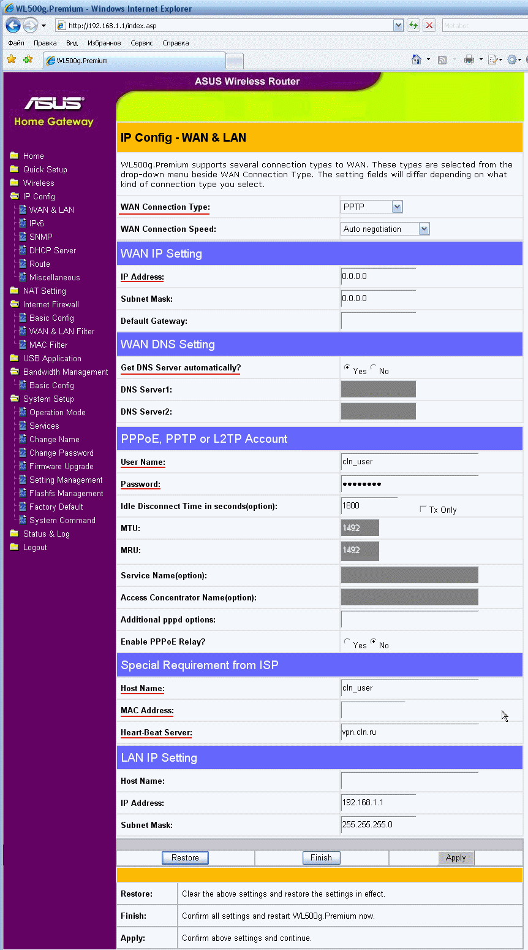

Откажитесь от «помощника настройки» (Quick setup)

Закладка "IP Config - WAN & LAN"

Необходимо установить :
"WAN Connection Type" - "PPPoE"

"IP Address" - "0.0.0.0"

"Get DNS Server automatically" - "Yes"

"User Name" - логин для Подключения к интернету

"Password" - пароль для Подключения к интернету

"MAC Address" - можно оставить это поле пустым или указать здесь MAC-адрес сетевой карты того компьютера на место которого ставится точка доступа.

Далее жмем ”Apple” и ”Finish”.

